Relatórios Aldair

Defina o agrupador de Tempo (mês, Dia, ou turno);

Defina o período: de 01/01 - 01/06;

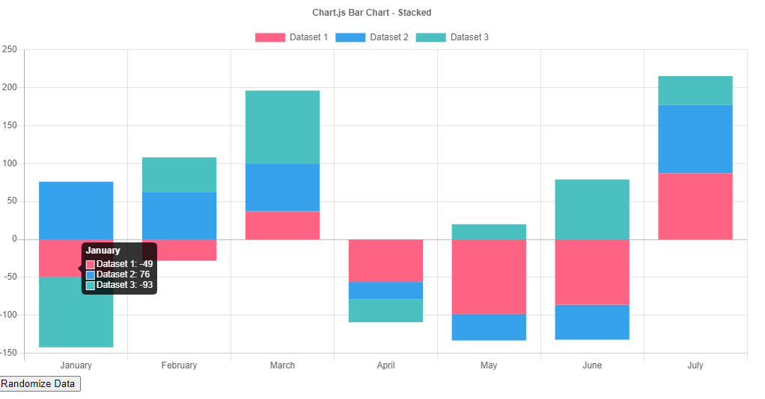

Paradas por tipo de parada e período (horas paradas);

Paradas por linha e período (horas paradas);

Rank de linhas (horas paradas);

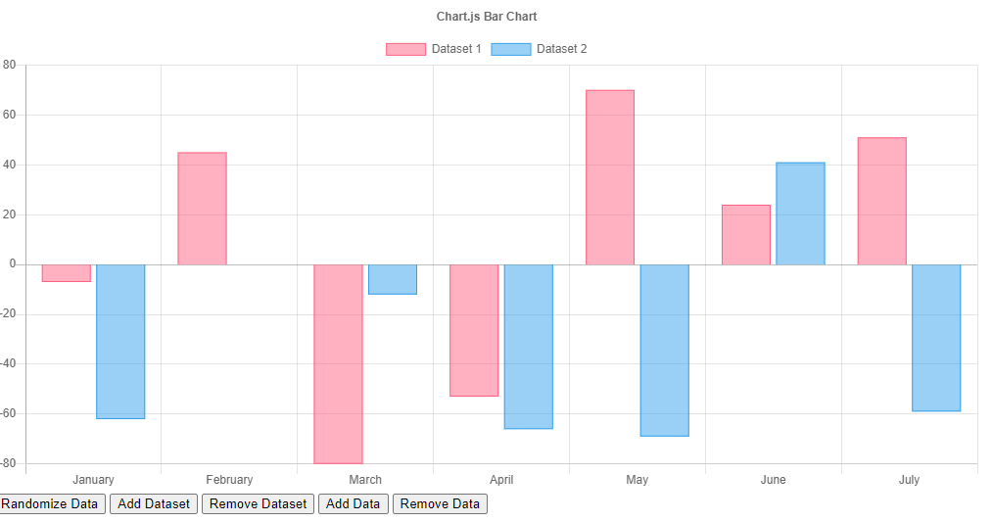

Rank por turno (horas paradas);

Rank por máquina (horas paradas);

Pendências

Logo

~~Retirar animação dos gráficos~~

~~Verificar ordenação do eixo x dos gráficos~~

~~Adicionar mais máquinas as linhas~~

~~Adicionar mais tipos de parada (SETUP,)~~

Separar ou diminuir de tamanho o campo data e hora

~~Processo criação e carga do banco~~

~~Formatar data de início e fim na listagem da primeira página~~